C:\Users\Санек\AppData\Local\Microsoft\Windows\Temporary Internet Files\Content.Word\AQNH5842.jpg

C:\Users\Санек\AppData\Local\Microsoft\Windows\Temporary Internet Files\Content.Word\JDPE3768.jpg

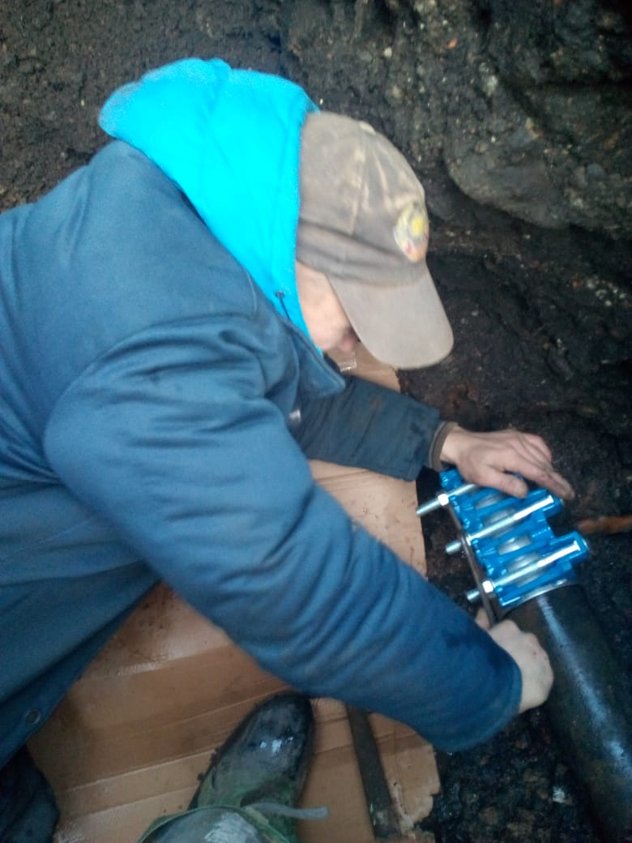

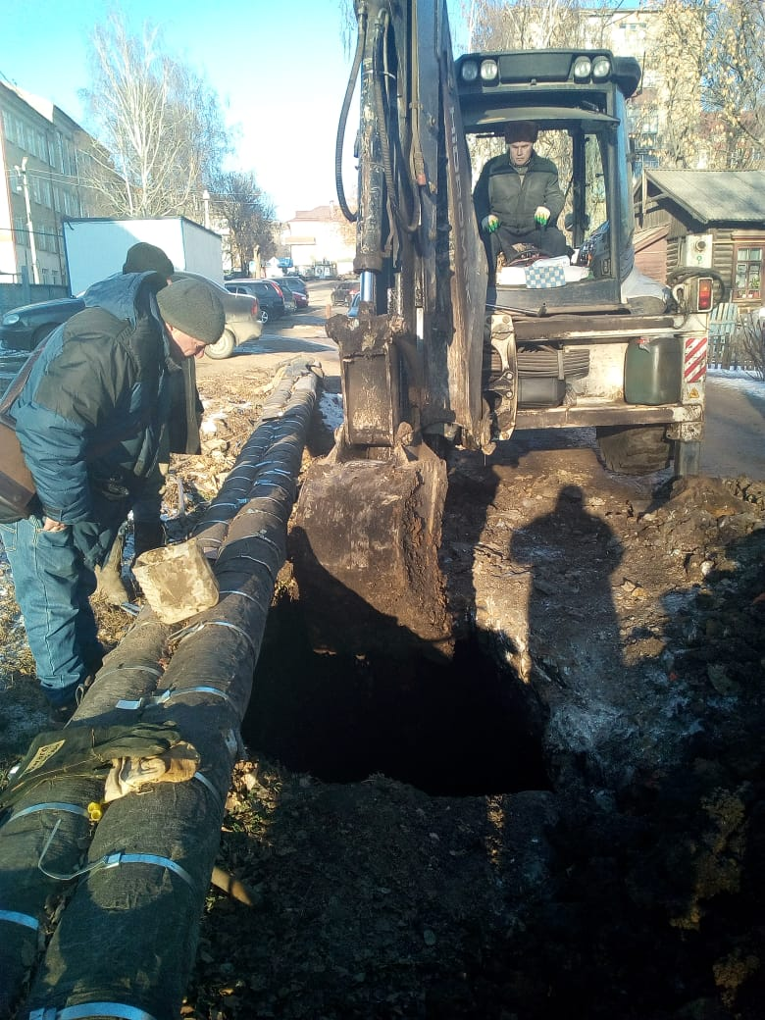

C:\Users\Санек\AppData\Local\Microsoft\Windows\Temporary Internet Files\Content.Word\LLAZ5717.jpg